我校召开师范类专业认证系列指导会议
3月29日—30日，我校邀请东北师范大学教务处副处长赵长明就我校师范类专业认证进行全面指导。29日上午，校长秦梦华代表学校对赵长明的到来表示热烈欢迎。
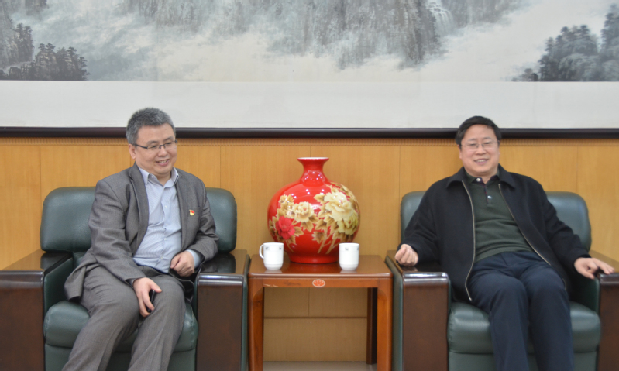
29日，在第二会议室就《泰山学院教师教育改革发展方案》、《（师范）本科专业人才培养方案》举行了两场座谈会，人事处、发展规划处、教务处、科研处、合作发展处主要负责人及相关师范类专业院长参加了会议。赵长明以教师教育改革指导思想、建设目标、改革任务为切入点，结合我校师范特色地方名校建设和师范类专业认证准备工作，对我校教师教育专业改革发展方案和我校（师范）本科专业人才培养方案进行了深刻剖析，分析并指出了两个方案存在的问题及应对方案。并建议我校在未来发展中，一定深挖专业特色，形成鲜明的学科专业优势，同时作为地方性高校，进一步拓展并深化与地方的有机融合，办出我校特色、我校优势。
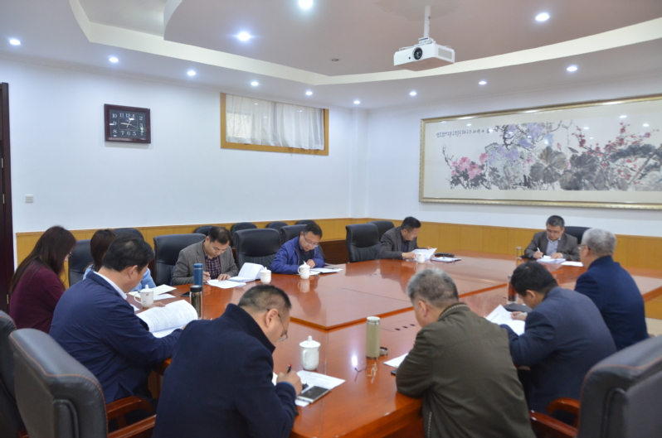
为扎实开展我校师范类专业认证工作，30日上午，在教师教育学院会议室又相继召开了《师范类专业认证一级检测报告数据修改》的座谈会及《基于课程持续改进的课程评价体系》的专题报告，相关职能部门负责人、师范类专业教学副院长、师范认证工作组部分成员与会。赵长明首先对师范类专业认证标准进行了简要梳理，随后结合我校《师范类专业认证一级检测报告数据》进行了重点解读，并对前期审阅我校一级检测报告数据发现的主要问题提出了切实可行的改进建议；最后对各学院认证准备工作中存在的疑问和困惑进行了深入沟通交流与答疑解惑，并对各二级学院今后的认证工作提出了建议和思路。
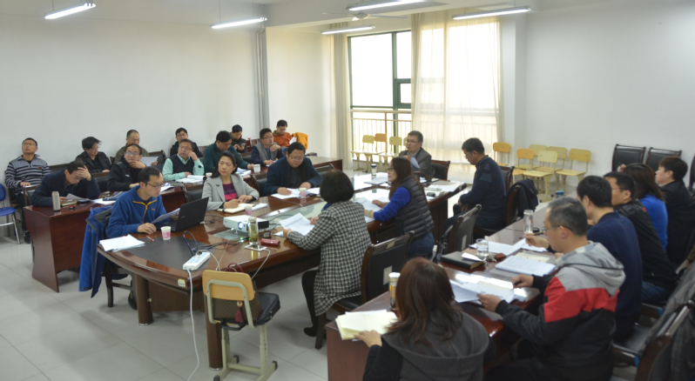
一天半的时间里，赵长明通过三场座谈会和一场报告，对我校师范类专业认证工作进行了精准指导和帮助，对我校下一步师范类专业认证工作顺利推进、师范特色的凸显和人才培养质量的提高起到积极推动作用。

